SESSION 2002
CONCOURS COMMUNS POLYYECHNIQES EPREUVE SPECIFIQUE - FILIERE MP PHYSIQUE 1
Durée : 4 heures
Les calculatrices sont autorisées.
NB : Le candidat attachera la plus grande importance à la clarté, à la précision et à la concision de la rédaction.
Si un candidat est amené à repérer ce qui peut lui sembler être une erreur d'énoncé, il le signalera sur sa copie et devra poursuivre sa composition en expliquant les raisons des initiatives qu'il a été amené à prendre.
A. Thermodynamique: étude d'un climatiseur pour avion pressurisé
Les avions de ligne actuels subissent des conditions variées. Dans ce problème, on considérera deux situations :
- Altitude de croisière (de l'ordre de 10000 m ) : l'air est très froid (température extérieure $T_{e}=215 K$ ) et la pression très faible (pression extérieure $p_{e}={25.10}^{3} Pa$ ).
- Au sol : la pression est normale ( $p_{S}={10}^{5} Pa$ ), mais il peut être nécessaire de refroidir la cabine en été ou dans les pays chauds. On prendra $T_{s}=308 K$.
D'autre part, pour assurer le confort des passagers, il faut renouveler l'air dans l'avion. Le débit volumique à fournir est $d_{p}=280$ litres par minute et par passager, à une pression $p_{C}={10}^{5} Pa$ (pour simplifier, on considère que cette valeur ne varie pas avec l'altitude de l'avion) et une température $T_{C}=293 K$. C'est le but de l'appareil étudié dans ce problème, qui sera nommé conditionneur d'air dans la suite, que de prélever l'air à l'extérieur et de faire circuler le débit prescrit en maintenant l'air de la cabine à la température $T_{C}$ et à la pression $p_{C}$.
Dans une première partie, on analyse les pertes thermiques et on effectue un bilan énergétique de l'air de la cabine. Dans une deuxième partie, on cherche le travail minimal à fournir pour maintenir $T_{C}$ et $p_{C}$, avec le débit d'air présent. Enfin, la troisième partie est une étude d'un dispositif effectivement utilisé. Dans tout le problème, on n'envisagera que le régime stationnaire.
A.I. Bilan énergétique de la cabine
On assimile la cabine à un cylindre de diamètre intérieur $D=5 m$, de longueur $L=30 m$ et d'épaisseur $E=0,1 m$, plongé dans une atmosphère extérieure à température uniforme $T_{e}$. Pour les échanges énergétiques avec l'exténieur, on ne considère que la conduction thermique à travers les parois du cylindre (en négligeant la conduction par les coins) et on supposera les contacts thermiques entre l'air extérieur et la paroi extérieure d'une part et l'air intérieur et la paroi intérieure d'autre part comme parfaits (pas de différence de température entre la paroi et l'air ambiant). La conductivité thermique est $λ=0,1SI$.
De plus, chaque passager dégage une puissance thermique $P=75 W$. Le nombre de passagers est $N_{p}=150$.
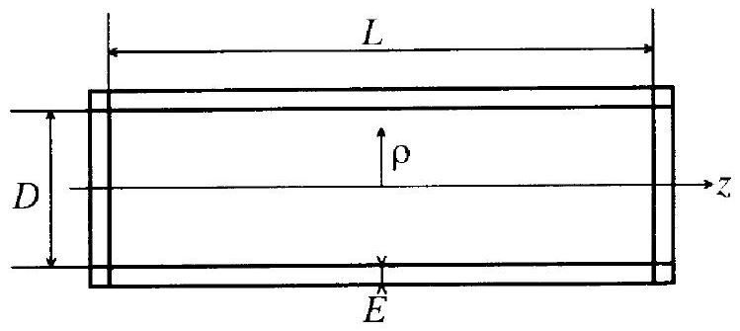
Figure 1 : Schéma de la cabine
A.I.1) Écrire explicitement l'unité de $λ$
A.I.2) On s'intéresse d'abord aux parois de la base du cylindre. En supposant que la température en un point de la paroi n'est fonction que de la variable $z$ selon l'axe du cylindre, exprimer la différence de température $T_{e}−T_{C}$ en fonction de la puissance thermique ( ${\left.ϕ_{th}\right)}_{b}$ traversant la base du cylindre (comptée positivement de l'extérieur vers l'intérieur)et de $λ,D$ et $E$.
A.I.3) Pour le transfert à travers la paroi cylindrique, on suppose que la température ne dépend que de la distance p à l'axe du cylindre. Calculer de nouveau $T_{e}−T_{C}$ en fonction maintenant de la puissance thermique ( ${\left.ϕ_{th}\right)}_{C}$ ), traversant la paroi cylindrique (comptée positivement de l'extérieur vers l'intérieur) et de $λ,D,L$ et E .
A.I.4) En déduire que la puissance thermique totale ${\left(ϕ_{th}\right)}_{T}$ traversant la paroi de la cabine par conduction thermique est de la forme: ${\left(ϕ_{th}\right)}_{T}=a\left(T_{e}−T_{C}\right)$
Exprimer a et donner sa valeur numérique.
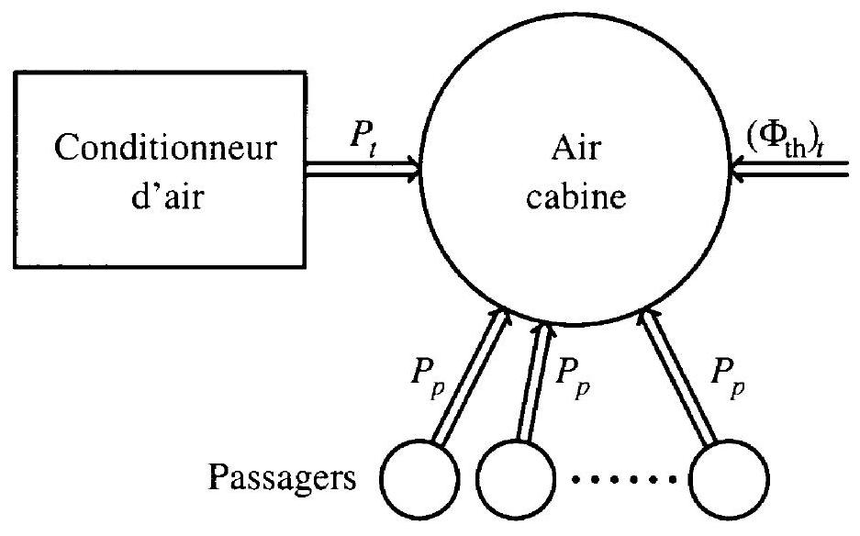
Figure 2 : Échanges d'énergie dans la cabine
A.I.5) On désigne par $P_{t}$ la puissance thermique échangée avec le conditionneur d'air (comptée positivement dans le sens de la flèche sur la figure 2). Effectuer un bilan thermique de l'air de la cabine et en déduire $P_{t}$. Application numérique à haute altitude et au sol (données dans l'introduction).
A.II.. Travail minimum à fournir pour climatiser et pressuriser l'avion.
Le système de conditionnement d'air prend l'air à l'extérieur (pression $p_{e}$ température $T_{e}$ ) et l'amène à la température et à la pression de la cabine. L'air est ensuite rejeté à l'extérieur de la cabine, mais la transformation associée n'est pas considérée dans la suite du problème.
Dans toute la partie A.II, on considère une transformation idéale effectuée sur un système thermodynamique S constitué par l'air circulant dans le conditionneur pendant $Δt=1 s$. Cet air est assimilé à un gaz parfait de masse molaire $M=29 g$, de capacité thermique molaire à volume constant $c_{v}$ et à pression constante $c_{p}$, On note $γ=c_{p}/c_{v}$, le rapport des capacités thermiques. On suppose $γ$ constant et de valeur $γ=1,4$. La constante des gaz parfaits est $R=$ 8,314 SI. On note $d_{n}$ le débit molaire de l'air, et n le nombre de moles du système S .
Au cours de la transformation, le système S reçoit la chaleur $Q_{2}$ de l'air de la cabine, et la chaleur $Q_{1}$ de l'air extérieur. Il reçoit de plus un certain travail W . Toutefois, une partie $W_{p}$ de ce travail provient des forces de pression exercées par le gaz situé derrière $S$ à l'entrée ou devant $S$ à la sortie. Ainsi le travail utile $W_{u}$ à fournir par les sources d'énergie de l'avion est $W_{u}=W−W_{p}$. La chaleur $Q_{2}$ correspond à l'échange thermique $P_{t}$ calculé au A.I. Le but est de calculer le travail utile $W_{u}$ minimal à fournir par les sources d'énergie de l'avion.
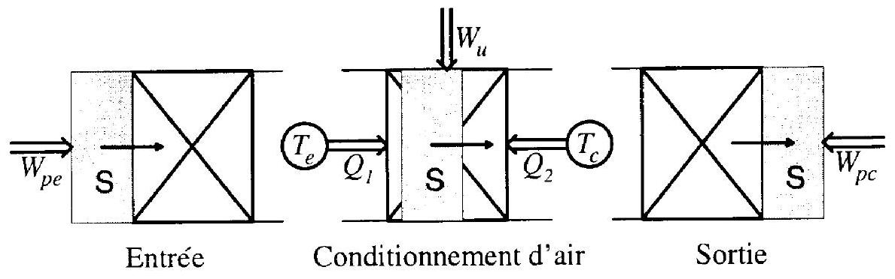
Figure 3 Schéma de la transformation idéale.
A.II.1) Exprimer $Q_{2}$ en fonction de $P_{t}$ et $n$ en fonction de $d_{n}$.
A.II.2) Calculer n en fonction du nombre de passagers Np , de $T_{c}$, $p_{C}$ et du débit volumique $d_{p}$ (voir introduction). En déduire $d_{n}$ en fonction des mêmes variables, et le calculer numériquement.
A.II.3) Évaluation du travail des forces de pression $W_{p}$
a) En considérant que l'air extérieur pousse le système S , soit un volume initial $V_{e}$, de gaz à la pression $p_{e}$, montrer que l'air extérieur échange le travail $W_{pe}=p_{e}V_{e}$ au système considéré (on comptera $W_{pe}$ positivement s'il est reçu par le système S )
b) Calculer de même le travail $W_{p}$, échangé avec l'air de la cabine (on notera $V_{e}$ le volume du système S à la sortie).
c) En déduire que l'on peut écrire le bilan énergétique de la transformation sous la forme
$ΔH=Q_{1}+Q_{2}+W_{u}$ où $ΔH$ est la variation d'enthalpie de S au cours de la transformation.
A.II.4) Enthalpie du système S :
a) Calculer $c_{v}$ et $c_{P}$ en fonction de R et $γ$.
b) Écrire la variation d'enthalpie $ΔH$ du gaz en fonction de $n,R,γ,T_{C}$ et $T_{e}$
c) En déduire une relation entre $Q_{1},Q_{2},W_{u}$ et l'écart de température $T_{C}−T_{e}$
A.II.5) Bilan entropique pour le système S :
a) L'entropie du gaz parfait est de la forme
$S=αlnT+ln⁡p+$ Cte
Donner les expressions de $α$ et $β$ en fonction de $n,R$ et $γ$.
b) Écrire le bilan entropique de la transformation.
c) En déduire une inégalité reliant $Q_{1},Q_{2},T_{C},T_{e},p_{C}$ et $p_{e}$.
A.II.6) En déduire la puissance utile $P_{u}$, minimum à fournir pour la climatisation, en fonction de $P_{t},d_{n},T_{C},T_{e},p_{C}$ et $p_{e}$.
A.II .7) Application numérique pour un avion en altitude et un avion au sol en utilisant les données de l'introduction, toujours avec 150 passagers.
A.III. Machine utilisée
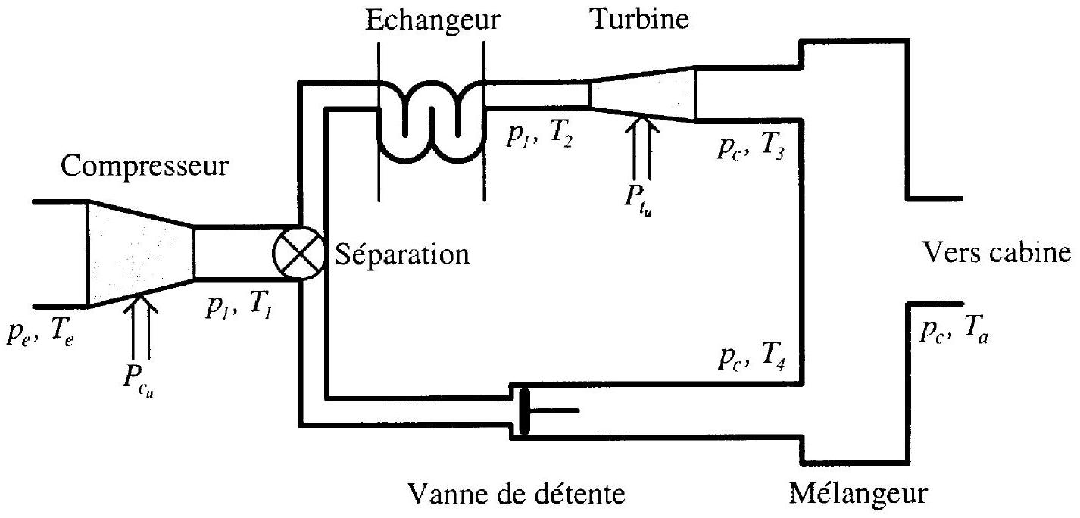
Mélangeur Figure 4 : Schéma (simplifié) du conditionnement d'air d'un avion de ligne
Dans la partie A.II, on ne s'est pas préoccupé de la manière pratique de réaliser les échanges d'énergie considérés. En fait, dans un avion, il peut être plus important d'économiser du poids que de l'énergie. Aussi la machine utilisée pour la pressurisation et la climatisation a été retenue pour sa simplicité ; elle n'est pas conçue pour un rendement optimal. On étudie donc dans cette partie un appareil qui réalise une transformation qui est assez éloignée de la transformation idéale de A.II. Dans toutes les transformations, on néglige la vitesse globale d'entraînement du gaz. On se place toujours en régime stationnaire.
Dans l'appareil effectivement utilisé dans les avions de lignes actuels, l'air de pressurisation est prélevé sur les compresseurs des moteurs (turboréacteurs). Pour simplifier, on supposera qu'il n'y a qu'un compresseur entraîné par une puissance mécanique utile $P_{Cu}$ et que celle-ci ne sert qu'à compresser l'air de pressurisation. Le système S passe de ( $p_{e},T_{e}$ ) à ( $p_{1},T_{1}$ ) dans cette transformation. Ensuite, une vanne sépare le système $S$ en deux sous-systèmes $S_{1}$ et $S_{2}$ de nombres de moles respectifs $n_{1}$ et $n_{2}$.
Le système $S_{1}$ est porté de $T_{1}$ à $T_{2}$ de manière isobare dans un échangeur de chaleur avec l'air extérieur, puis subit une détente dans une turbine, qui fournit au système $S_{1}$ une puissance utile $P_{tu}$. Comme $P_{tu}$ est négative, elle peut être utilisée pour alimenter des accessoires de l'avion, en particulier un ventilateur servant à augmenter l'efficacité de l'échangeur de chaleur. Le passage dans la turbine amène $S_{1}$ de ( $p_{1},{ T}_{2}$ ) à ( $p_{C},T_{3}$ ).
Le système $S_{2}$ passe au travers d'une vanne de détente, ce qui le porte de ( $p_{1},T_{1}$ ) à ( $p_{C},T_{4}$ ).
Enfin, les deux systèmes sont finalement mélangés de manière isobare, ce qui les amène à la température finale $T_{a}$ Cet air est envoyé à une pression $p_{C}={10}^{5} Pa$ et à une température $T_{a}:\#{ T}_{C}$ afin que le passage final de $T_{a}$ à $T_{C}$ corresponde à l'échange Pt .
A.III . 1 ) Quelle doit être cette température $T_{a}$ ?
A.III .2) Étude des transformations de compression et de détente (compresseur, turbine et vanne de détente) : on suppose que toutes ces transformations sont adiabatiques. Au cours de ces transformations, le gaz reçoit un travail utile $W(i→f)$.
a) En appliquant le raisonnement du A.II.3) à ces transformations, trouver une relation entre le travail utile et les températures initiale $T_{i}$ et finale $T_{f}$.
b) On suppose de plus que, aussi bien pour le compresseur que pour la turbine, la transformation est réversible. En déduire que l'on a, pour ces deux transformations : ,
$$\frac{p_{f}}{p_{i}}={\left(\frac{T_{f}}{T_{i}}\right)}^{\frac{γ}{γ−1}}$$
En déduire une relation liant $T_{1},{ T}_{2},{ T}_{3}$ et $T_{e}$ au rapport $p_{C}/p_{e}$.
d) Considérant qu'il n'y a pas de travail utile échangé dans la vanne de détente, montrer que la transformation ne peut pas y être réversible. Quelle est la relation entre $T_{1}$ et $T_{4}$ ?
A.III.3) Étude de l'échangeur de chaleur : on définit l'efficacité de l'échangeur par $e=\frac{T_{2}−T_{1}}{T_{e}−T_{1}}$
a) Dire pourquoi on ne peut pas envisager que e soit négatif ou plus grand que 1.
b) Exprimer $T_{2}$ en fonction de $T_{1},T_{e}$ et e.
A.III.4) Étude du mélange de $S_{1}$ et $S_{2}$. On considère que la transformation se passe comme si le système $\left\{S_{1}+S_{2}\right\}$ était isolé pendant l'homogénéisation du mélange.
a) Calculer $T_{a}$, en fonction de $T_{3},{ T}_{4},n_{1}$, et $n_{2}$.
b) On note $x_{1}=n1/n$. Exprimer $T_{3}$ en fonction de $T_{a}$, $T_{1}$ et $x_{1}$.
A.III.5) On considère l'avion au sol, avec 150 passagers et une température extérieure de ${35}^{∘}C$. On pose $A=T_{a}/T_{e}$, et $X=T_{1}/T_{e}$
a) Calculer numériquement A .
b) Écrire la relation liant $x_{1}$, e, X et A .
c) Par un raisonnement qualitatif, montrer que le fonctionnement le plus économique est obtenu quand $x_{1}=1$.
d) En déduire que l'efficacité de l'échangeur doit être supérieure a un certain seuil pour que le fonctionnement soit possible. Déterminer ce seuil.
e) Application numérique: On prend $e=0,7$. Calculer $T_{1}$ et $T_{2}$. En déduire $P_{Cu}$ et $P_{tu}$.
Calculer la puissance utile fournie au système S et comparer au résultat de la partie A.II). Conclusion.
B. Mécanique: étude d'un horizon artificiel
Conformément à l'usage typographique international, les vecteurs sont représentés en gras.
Un horizon artificiel permet de déterminer la position d'un avion par rapport à l'horizontale (sans référence extérieure, dans les nuages par exemple). Le principe de cet instrument utilise la stabilité d'un gyroscope. Un gyroscope est un solide de révolution en rotation à grande vitesse autour de son axe de symétrie. La direction de cet axe par rapport à un référentiel galiléen est très stable, ce qui est utilisé dans l'horizon artificiel pour savoir en permanence la direction de la verticale.
B.I. Verticale apparente dans un avion en virage
On commence par montrer que la «verticale» ressentie par un pilote dans un avion en virage, définie par la direction de son poids apparent, n'est pas dirigée selon la verticale terrestre.
On considère un avion dont le centre de masse C décrit un cercle de centre O et de rayon R dans le plan horizontal. Sa vitesse est constante en norme et égale à $V$. On définit le repère R ( Oxyz ) tel que l'axe Ox est dirigé vers le Nord, l'axe Oy vers l'Est et l'axe Oz suivant la verticale terrestre descendante. La base orthonormée associée est notée ( $\vec{e_{x}},\vec{e_{y}},\vec{e_{z}}$ ). On supposera que le référentiel associé à ce repère est galiléen. Le repère $Ra\left(Cx_{a}y_{a}z_{a}\right)$ lié à l'avion est tel que l'axe ${Cx}_{a}$ est dirigé suivant la vitesse $\vec{V}$ de l'avion, l'axe Cz , est dans le plan de symétrie de l'avion (parallèle à Oz quand l'avion est en vol rectiligne et horizontal) et l'axe ${Cy}_{a}$ complète le repère de manière à ce que la base orthonormée associée ( $\vec{e_{xa}}\vec{e_{ya}},\vec{e_{za}}$ ).) soit directe. On note $θ$ l'inclinaison de l'avion, soit l'angle ( $\vec{e_{z}},\vec{e_{za}}$ ) 。
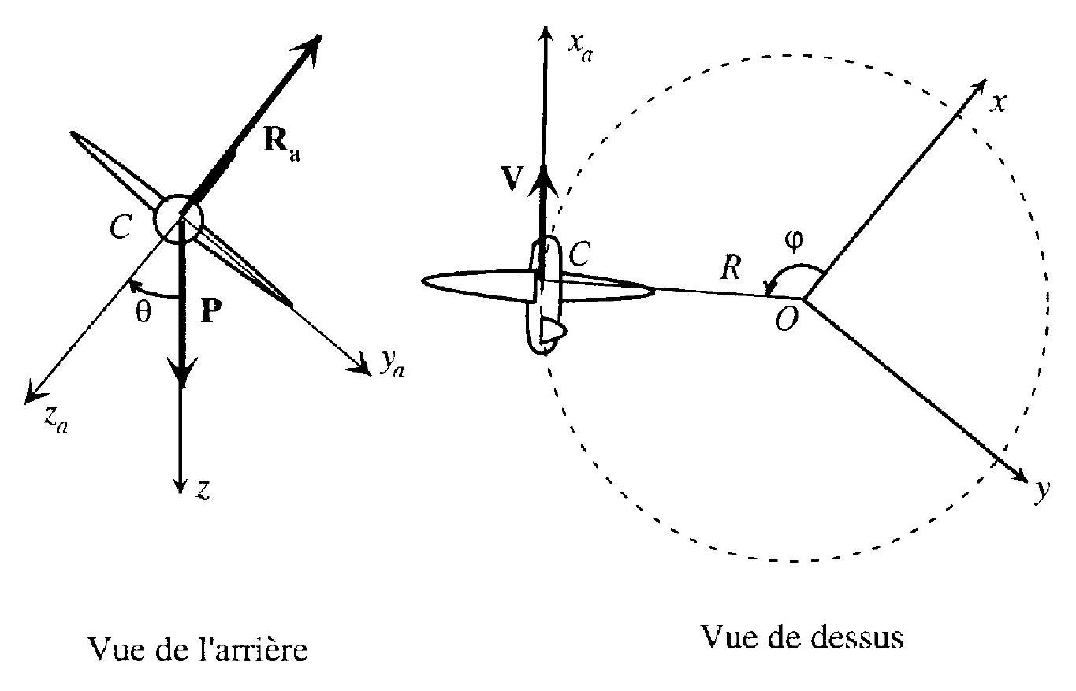
Figure 5 : Avion en virage
La résultante ${\vec{R}}_{a}$ des forces aérodynamiques appliquées à l'avion est dans le plan de symétrie $\left(\begin{matrix}\vec{e_{xa}} & ,\vec{e_{za}}\end{matrix}\right)$ de l'avion. De plus, le moteur exerce une traction $\vec{T}$ parallèle à $\vec{e_{xa}}$ et de même sens. La masse de l'avion est $M$ et l'intensité de l'accélération de la pesanteur est $g$.
B.I.1) Faire le bilan des forces appliquées à l'avion dans le référentiel Ra.
B.I.2) Écrire le principe fondamental de la dynamique dans ce référentiel.
B.I.3) En projetant sur ${Cy}_{a}$, trouver une relation entre $R,V,g$ et $θ$.
B.I.4) Du fait des forces d'inertie qui apparaissent en virage, le pilote est soumis à une pesanteur apparente différente de celle qu'il ressent dans un référentiel terrestre. On étudie donc ici les forces appliquées dans le référentiel Ra à un pilote de masse m assis au centre de masse C de l'avion.
a) Calculer la force d'inertie subie par le pilote.
b) Montrer que le poids apparent du pilote est dirigé suivant Cz, Expliquer pourquoi le pilote ne perçoit pas les changements de direction de la verticale au cours du virage.
c) On considère $θ={30}^{∘}$. Quelle est la variation relative de l'intensité du poids apparent par rapport à l'inclinaison nulle? Pensez-vous que le pilote peut s'apercevoir de cette variation relative sachant que des turbulences même modérées appliquent facilement à l'avion des accélérations aléatoires supérieures à $0,2xg$ ?
B.II. Approximation gyroscopique
On considère un solide de révolution de moment d'inertie I par rapport à son axe de révolution. On note $v$ le vecteur unitaire porté par cet axe. Le montage est tel que l'orientation de $v$ est libre mais que le centre de masse A du solide est lié à l'avion. Ce type de montage est appelé gyroscope.
On introduit le référentiel du centre de masse du solide $R_{CM}$ (Axyz).
Un moteur impose au solide une vitesse angulaire de rotation $\vec{Ω}=Ω∪$ par rapport à $R_{CM}(Ω=12000$ tours $/min$ maintenue constante).
Le moment cinétique en A du solide par rapport à $R_{CM}$ est noté $\vec{L}$. On peut considérer avec une très bonne approximation que $\vec{L}=Lv$, même si la direction de $v$ est variable au cours du temps (approximation gyroscopique).
B.II.1) Quelle est l'unité de I ?
B.II.2) Équation d'évolution de $v$ : on suppose que des forces extérieures exercent sur le gyroscope un moment en A noté $\vec{M}$.
a) Écrire L en fonction de $Ω$.
b) En appliquant le théorème du moment cinétique dans $R_{CM}$, donner l'équation d'évolution de $\vec{L}$. En déduire que:
$${\left(\frac{d\vec{u}}{dt}\right)}_{R_{CM}}=\frac{\vec{M}}{ L}$$
B.III Système érecteur
Du fait de sa stabilité, le gyroscope gardera assez longtemps une direction fixe dans l'espace. Toutefois, cette direction n'est pas la verticale. Il faudrait donc ramener $v$ sur $\vec{e_{z}}$. Malheureusement, il n'y a aucun système mécanique lié à l'avion qui puisse faire la différence entre la verticale apparente ( $\vec{e_{za}}$ ) et la verticale vraie ( $\vec{e_{z}}$ ) La seule chose possible est de construire un dispositif tendant à ramener $v$ sur $\vec{e_{za}}$ - En effet, en moyenne, $\vec{e_{za}}$ est confondu avec $\vec{e_{z}}$. Si le dispositif ramenant $v$ sur $\vec{e_{za}}$ est suffisamment lent, $v$ restera toujours proche de $\vec{e_{z}}$. Un tel dispositif s'appelle «système érecteur».
B.III1) Détermination du moment à appliquer
a) En vous aidant de la figure 6, déterminer la direction du moment $\vec{M}$ appliqué au gyroscope pour que $v$ soit ramené vers $\vec{e_{za}}$.
b) Vérifier que $\vec{M}=(L/τ)\left[\vec{e_{za}}−\left(v⋅{\vec{e}}_{za}\right)v\right]$ est dans la bonne direction. Quelle est l'unité de la constante $τ$ ?
Figure 6: $v$ doit être ramené vers la verticale apparente.
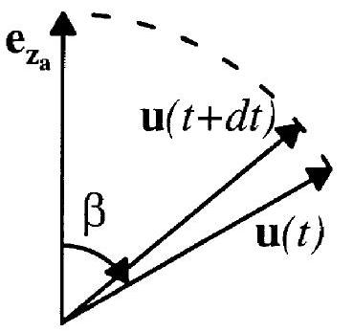
B.III.2) Évolution de $v$ le système érecteur applique en permanence au gyroscope le moment $\vec{M}$ ci-dessus, avec une constante $τ=360SI$.
a) On note $β$ l'angle ( $\vec{e_{za}},v$ ). On suppose $\vec{e_{za}}$ fixe dans $R_{CM}$ (avion en ligne droite). Écrire l'équation différentielle pour $β$.
b) Vérifier que la solution est donnée par $tan⁡(β/2)=tan⁡\left(β_{0}/2\right)⋅exp⁡(−t/τ)$.
B.IV. Comportement de l'horizon artificiel en virage
L'avion, muni de son horizon artificiel à système érecteur, effectue maintenant un virage à droite dans le plan horizontal avec une inclinaison $θ={30}^{∘}$ et une vitesse constante (comme au B.I). La vitesse est telle que l'avion effectue un tour complet en 2 min . On se place dans le repère Ra lié à l'avion. La vitesse de rotation de ce repère par rapport à Ra est notée $\vec{Ω_{a}}$. On suppose qu'au début du virage, $v=\vec{e_{z}}$.
B.IV.1) Montrer que $\vec{Ω_{a}}=Ω_{a}∪$ où $Ω_{a}$ est une constante positive. Calculer numériquement le produit $Ω_{a}τ$ qui servira dans la suite du problème.
B.IV.2) Montrer que $\vec{Ω_{a}}$ est aussi le vecteur rotation de Ra par rapport à $R_{CM}$
B.IV.3) Écrire l'équation d'évolution de $v$ par rapport à Ra.
B.IV 4) On cherche une solution stationnaire de l'équation précédente, c'est-à-dire telle que $v$ soit fixe dans Ra. Pour cela, on repère le vecteur u par les angles sphériques $α$ et $β$, où $β$ est le même que précédemment et $α$ est l'angle entre $\left(\begin{matrix}\vec{e_{xa}}\end{matrix}\right)$ et la projection de $v$ sur le plan $\left(\begin{matrix}\vec{e_{xa}} & \vec{e_{ya}}\end{matrix}\right)$.
a) Projeter l'équation donnant la solution stationnaire sur ${\vec{e}}_{ya}$ et ${\vec{e}}_{za}$.
b) Exprimer $sin⁡α$ et $cos⁡α$ en fonction de $θ,β$ et $Ω_{a}τ$.
c) En déduire une équation pour $sin⁡β$ ne faisant intervenir que $sin⁡θ$ et $Ω_{a}τ$.
d) Montrer que, avec la valeur calculée précédemment de $Ω_{a}τ,sin⁡β$ est très proche de $sin⁡θ$.
e) Montrer que $v−\vec{e_{z}}$ est dirigé suivant $\vec{e_{xa}}$ avec une très bonne
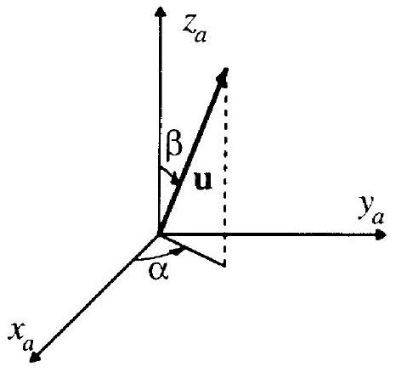
Figure 7:
Définition des angles $α$ et $β$
approximation et en déduire l'angle entre $v$ et $\vec{e_{z}}$
Application numérique. Un pilote est sensible à une déviation de l'ordre du degré sur l'horizon artificiel. Conclusion. Fin de l'énoncé

